Deel 3 — Tabellen & Data Dictionary
Reader · Niveau 1 Fundamenten · Cursus SAP voor Business Analysts · Ductus

Leerdoelen
Na dit deel kun je:
- uitleggen wat een tabel, een sleutel en een domein in SAP's Data Dictionary zijn, op het niveau dat een BA nodig heeft;
- een tabel lezen zonder haar te bouwen: velden herkennen, een sleutel aanwijzen, een technische naam onderscheiden van een betekenisvolle naam;
- het verschil benoemen tussen stamgegevens en bewegingsgegevens, en waarom dat onderscheid processen raakt;
- een datamodel-vraag formuleren die een ontwikkelaar of consultant daadwerkelijk kan beantwoorden;
- herkennen wanneer een probleem eigenlijk een datamodel-probleem is, ook als het zich voordoet als een procesprobleem.
Studielast: één dagdeel klassikaal, circa drie uur zelfstudie.

1. De vraag die achter elke uitzonderingsregel schuilt
Terug naar Sannes twaalf productvarianten (deel 1). Priya Chandra laat haar, in plaats van meteen te antwoorden of iets "past", eerst een tabel zien: een lijst velden met technische namen, sleutels en een handvol rijen voorbeelddata. *"Voordat we praten over of iets past,"* zegt Priya, *"moet je kunnen zien wáár het zou moeten passen."*
Sanne kijkt naar een kolom met de naam `VKORG` en een andere met `MATNR`, zonder enig idee wat ze betekenen. Ze herkent onmiddellijk wél de rijen eronder: dertig jaar aan productvarianten, in cijfers die ze half uit haar hoofd kent.
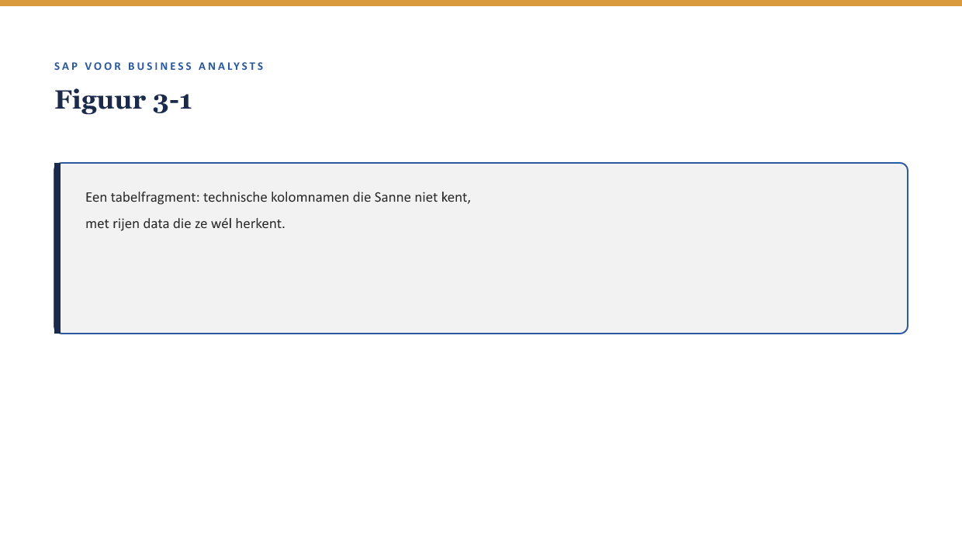
[FIGUUR 3-1] Een tabelfragment: technische kolomnamen die Sanne niet kent, met rijen data die ze wél herkent.
Dit deel leert je de kolomnamen niet uit het hoofd — dat is precies het soort implementatiedetail waar deel 1 voor waarschuwt. Het leert je wél de vorm van een tabel lezen: wat een sleutel doet, wat een domein betekent, en hoe je van "ik snap deze kolomnaam niet" naar "ik kan de juiste vraag stellen" komt.

2. Waarom dit voor de BA telt
Waarom dit voor de BA telt. Je gaat geen tabellen bouwen of wijzigen. Maar een groot deel van de vragen die je als BA moet beantwoorden — "waarom staat deze polis twee keer geregistreerd", "kan dit veld leeg zijn", "wat gebeurt er als twee mutaties tegelijk binnenkomen" — zijn in de kern datamodel-vragen. Zonder een basaal begrip van tabellen, sleutels en domeinen kun je zo'n vraag niet eens goed formuleren, laat staan beoordelen of het antwoord klopt.

3. Wat een tabel is, en wat een sleutel doet

3.1 Tabel als grondvorm
Onder vrijwel alle SAP-functionaliteit ligt uiteindelijk een verzameling tabellen: rijen en kolommen, net als in een spreadsheet, maar met strikte regels over wat waar mag staan. Elke tabel heeft een technische naam (zoals `VKORG` hierboven, maar dan voor de tabel zelf) die zelden iets vertelt over de betekenis — dat is precies waarom je leert vrágen wat iets betekent, in plaats van te proberen het te raden uit de naam.

3.2 De sleutel: wat een rij uniek maakt
Een sleutel is het veld of de combinatie van velden die een rij in een tabel uniek identificeert. Zonder sleutel zou je twee identieke rijen niet kunnen onderscheiden, en zou het systeem niet weten welke rij bedoeld wordt bij een wijziging.
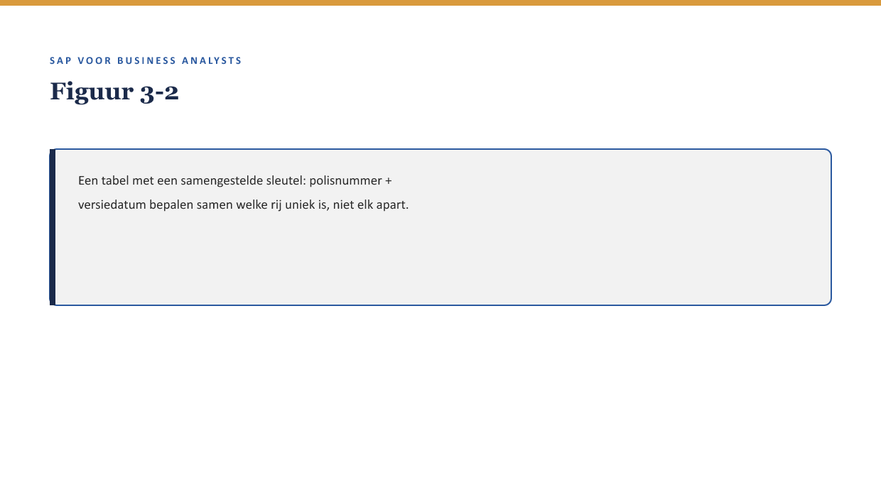
[FIGUUR 3-2] Een tabel met een samengestelde sleutel: polisnummer + versiedatum bepalen samen welke rij uniek is, niet elk apart.
Bij een polisadministratie is de sleutel zelden één enkel veld. Vaak is het een combinatie — bijvoorbeeld polisnummer én een versie- of ingangsdatum, omdat een polis in de tijd kan wijzigen en je elke versie afzonderlijk moet kunnen terugvinden. Dit is precies het soort detail dat een BA moet kunnen herkennen: als een sleutel uit meerdere velden bestaat, betekent dat dat het systeem meerdere "versies" van hetzelfde ding kan onderscheiden — en dat is vaak functioneel relevant, geen toeval.
Kernzin — Een sleutel is geen technisch detail om te negeren. Hij vertelt je wat het systeem beschouwt als "hetzelfde ding" en wat als "iets anders." Die grens is precies waar functionele vragen zoals "is dit een wijziging of een nieuwe polis" zich afspelen.

3.3 Domeinen: wat een veld mag bevatten
Een domein legt vast welke waarden een veld mag aannemen — een technisch afdwingbare regel, zoals "dit veld is een datum" of "dit veld mag alleen de waarden A, B of C bevatten." Voor een BA is een domein relevant omdat het vaak de plek is waar een bedrijfsregel technisch is vastgelegd: als een polisstatus alleen de waarden "actief", "geroyeerd" en "premievrij" mag hebben, dan staat die beperking ergens in een domein, en een vierde status vergt een wijziging daar — niet alleen in het scherm waar de gebruiker hem ziet.

4. Stamgegevens en bewegingsgegevens
Een onderscheid dat door de rest van de cursus terugkeert, met name in deel 4 (stamgegevens & datakwaliteit):
- Stamgegevens (master data) — relatief stabiele gegevens die een "ding" beschrijven: een polishouder, een productvariant, een werkgever. Veranderen af en toe, niet voortdurend.
- Bewegingsgegevens (transactional data) — gegevens die een gebeurtenis vastleggen: een mutatie, een premiebetaling, een schademelding. Ontstaan voortdurend, blijven meestal ongewijzigd nadat ze zijn vastgelegd.
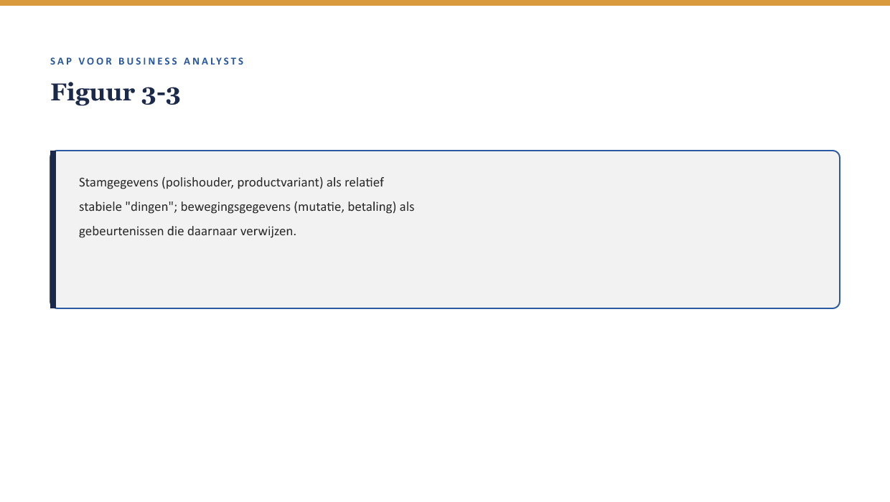
[FIGUUR 3-3] Stamgegevens (polishouder, productvariant) als relatief stabiele "dingen"; bewegingsgegevens (mutatie, betaling) als gebeurtenissen die daarnaar verwijzen.
Dit onderscheid is niet academisch. Een fout in stamgegevens (bijvoorbeeld een verkeerd adres) raakt elke toekomstige gebeurtenis die naar dat stamgegeven verwijst — één fout, veel gevolgen. Een fout in bewegingsgegevens (bijvoorbeeld één verkeerd geboekte premiebetaling) blijft doorgaans beperkt tot die ene gebeurtenis. Dat is precies waarom deel 4 straks stamgegevens een eigen behandeling geeft: de hefboom van een datakwaliteitsfout is daar het grootst.

5. Een datamodel-vraag stellen die beantwoordbaar is

5.1 Van vage vraag naar precieze vraag
Een BA die een tabel ziet zonder de vorm te herkennen, stelt vaak een vraag die een ontwikkelaar niet kan beantwoorden: *"waarom staat deze data zo raar?"* Een BA die de vorm wél herkent, stelt een andere vraag: *"is dit veld onderdeel van de sleutel, en zo ja, waarom hebben deze twee rijen dan toch dezelfde combinatie?"*
Drie bouwstenen voor een beantwoordbare datamodel-vraag:
- Noem de tabel of het scherm waar je het gegeven zag (ook als je de technische naam niet kent — "het scherm waar Priya me de productvarianten liet zien" is prima).
- Wijs aan welk veld of welke combinatie je vraag betreft.
- Formuleer wat je verwacht versus wat je ziet — niet "dit klopt niet" maar "ik verwachtte hier één rij per polis, en ik zie er twee."

5.2 Toegepast op Sannes twaalf varianten
Terug naar de opening van dit deel. Met deze bouwstenen kan Sanne nu een vraag stellen die verder gaat dan "past dit": *"Bij variant 7 zie ik twee rijen met hetzelfde polisnummer en dezelfde ingangsdatum — is dat een fout in de voorbeelddata, of betekent dit dat er in dit datamodel iets anders wordt vastgelegd dan ik dacht?"* Dat is precies het soort vraag waarmee een BA een datamodel leert lezen zonder het te hoeven bouwen.

6. Wanneer een procesprobleem eigenlijk een datamodel-probleem is
Een terugkerend patroon dat je door de hele cursus herkent: een symptoom dat zich voordoet als een procesfout (*"deze mutatie komt niet goed door"*) blijkt bij doorvragen een datamodel-oorzaak te hebben (*"er bestaan twee rijen die het systeem allebei als 'de huidige stand' beschouwt"*). Dit was exact de kern van bevinding uit het WGP 2.0-dossier in de zustercursus (↗): een tegenstrijdigheid tussen twee documentonderdelen, die zich pas manifesteerde als een procesfout in productie.
Kernzin — Voordat je een procesprobleem oplost, is het de moeite waard te vragen: wat zou hier moeten kloppen op het niveau van tabellen en sleutels, en klopt dat wel?

7. Kruisverwijzingen
- ↗ Deel 4 (Stamgegevens & datakwaliteit): het onderscheid uit §4 krijgt daar een volledige uitwerking.
- ↗ Requirementsmanagement: een goed geformuleerde datamodel-vraag (§5.1) is een specifiek geval van een goed geformuleerde eis.
- ↗ Testen en Kwaliteitsborging, hoofddossier: de tegenstrijdigheid in het WGP 2.0-functioneel ontwerp is een voorbeeld van hoe een datamodel-achtige inconsistentie zich als procesfout manifesteert.

Kernbegrippen
tabel · sleutel (key) · samengestelde sleutel · domein · Data Dictionary · stamgegevens (master data) · bewegingsgegevens (transactional data) · technische naam versus betekenisvolle naam

Samenvatting in vijf zinnen
- Onder SAP-functionaliteit liggen tabellen met technische namen; een BA hoeft die namen niet te kennen, wel de vorm te herkennen.
- Een sleutel bepaalt wat het systeem als "hetzelfde ding" beschouwt — vaak een samengestelde sleutel bij tijdsafhankelijke gegevens zoals polissen.
- Een domein legt technisch vast welke waarden een veld mag bevatten, en is vaak de plek waar een bedrijfsregel is vastgelegd.
- Stamgegevens zijn relatief stabiel en hebben een grote hefboom bij fouten; bewegingsgegevens zijn gebeurtenissen met beperktere impact per fout.
- Een goede datamodel-vraag noemt de tabel of het scherm, wijst het veld aan, en formuleert verwacht versus waargenomen gedrag — dat maakt hem beantwoordbaar.

